Отчёт по лабораторной работе №8
  - Дисциплина: Архитектура компьютеров
Мухина Ксения Николаевна
Содержание

1. Цель работы
Приобрести навыки написания программ с использованием циклов и с обработкой аргументов командной строки.

2. Выполнение лабораторной работы
Далее описываемая работа была выполнена на виртуальной машине Oracle VirtualBox с ОС Linux Ubuntu.
- Реализация циклов в NASM
Перед началом работы создадим каталог lab08 и файл lab8-1.asm.
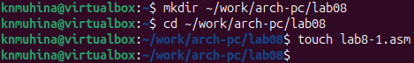
Создание каталога и файла для работы.
Рассмотрим первый пример использования инструкции loop. Введём в файл текст программы из листинга, представленного в лабораторной работе, и создадим исполняемый файл.
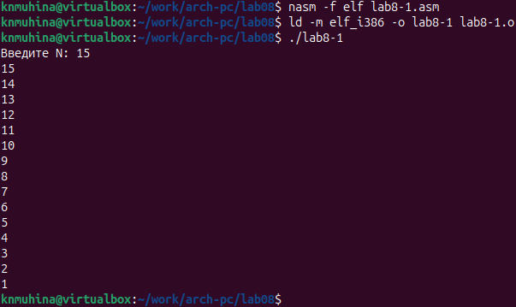
Программа lab8-1.
Инструкция loop использует регистр ecx в качестве счётчика и на каждом шаге уменьшает значение на 1.
Изменения в регистре ecx внутри цикла могут привести к некорректной работе программы. Изменим текст программы следующим образом:
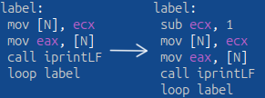
Изменение программы lab8-1.
Создадим исполняемый файл и запустим его.
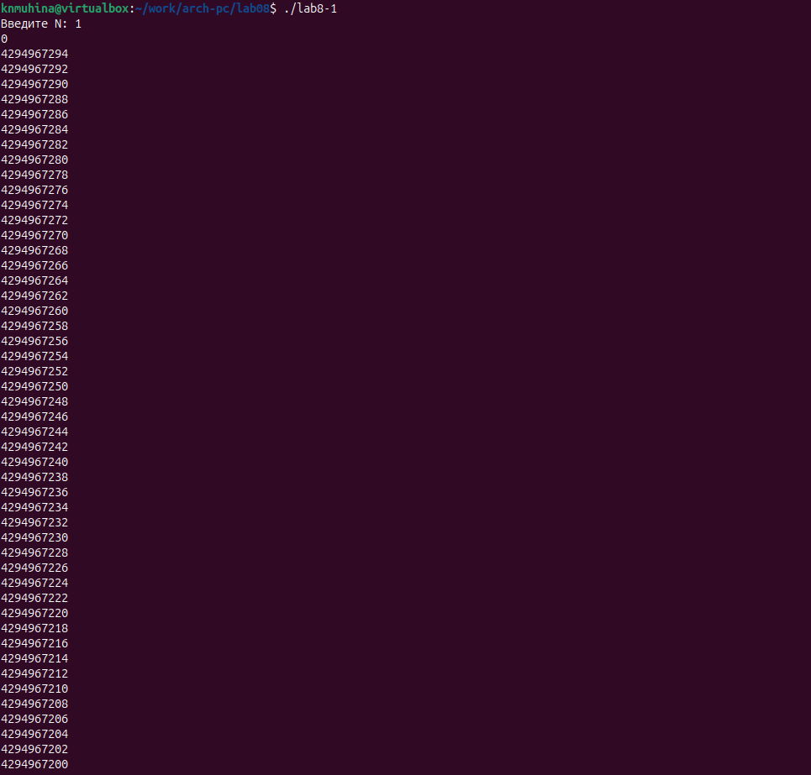
Изменённая программа lab8-1.
В ходе работы программы после введения числа 1 программа предсказуемо выдаёт 0, затем при запуске нового цикла значение регистра становится меньше нуля, вследствие чего в качестве следующего значения он берёт максимально возможное положительное число, и начинает отсчёт с него.
При вводе чётного значения программа будет пропускать нечётные шаги, следовательно, в данной программе число проходов цикла никогда не будет соответствовать заданному значению N.
Для корректной работы программы такого вида можно использовать стек. Снова изменим текст программы:
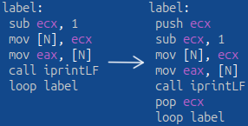
Изменение программы lab8-1.
Создадим исполняемый файл и запустим его.
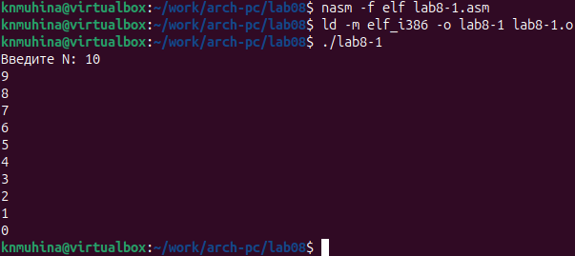
Изменённая программа lab8-1.
Теперь число проходов цикла соответствует заданному N, так как стек позволяет сохранить значение счётчика цикла.
- Обработка аргументов командной строки
В качестве примера обработки аргументов командной строки рассмотрим программу, выводящую на экран заданные аргументы. Создадим файл lab8-2.asm, введём в файл текст программы из листинга, представленного в лабораторной работе, и создадим исполняемый файл.
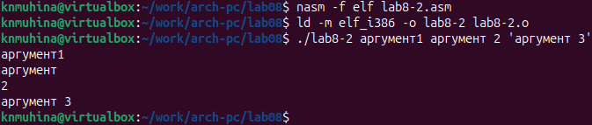
Программа lab8-2.
Программа обработала 4 аргумента - ‘аргумент1’, ‘аргумент’, ‘2’ и ‘аргумент 3’.
Рассмотрим другой пример: программу, которая выводит сумму чисел, которые задаются как аргументы командной строки. Создадим файл lab8-3.asm, введём в файл текст программы из листинга, представленного в лабораторной работе, и создадим исполняемый файл.
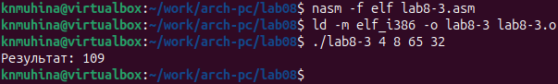
Программа lab8-3.
Программа работает корректно.
Изменим текст программы так, чтобы программа выводила произведение аргументов.
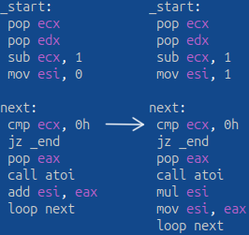
Изменение программы lab8-3.
Создадим исполняемый файл и запустим его.
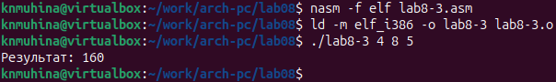
Изменённая программа lab8-3.
Программа работает корректно.

3. Задания для самостоятельной работы
Создадим файл task.asm и напишем программу вычисления суммы значений заданной функции. Вид функции определён вариантом, полученным при выполнении лабораторной работы №6.
Листинг 1. Программа task.asm
%include 'in_out.asm'
SECTION .data
msg db 'Функция: f(x) = 15x - 9', 0h
msgR db 'Результат: ', 0h
SECTION .text
global _start
_start:
pop ecx
pop edx
sub ecx, 1
mov esi, 0
next:
cmp ecx, 0
jz _end
pop eax
call atoi
mov ebx, 15
mul ebx
sub eax, 9
add esi, eax
loop next
_end:
mov eax, msg
call sprintLF
mov eax, msgR
call sprint
mov eax, esi
call iprintLF
call quit
Создадим исполняемый файл и проверим работу программы для различных наборов аргументов.
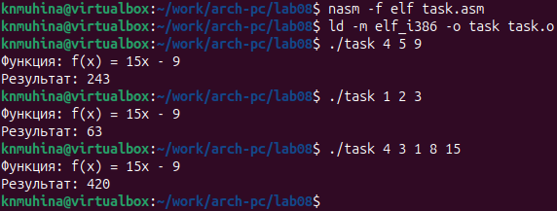
Программа task.
Программа работает корректно.

4. Выводы
В ходе выполнения лабораторной работы мы приобрели навыки написания программ с использованием циклов и с обработкой аргументов командной строки.

Список литературы
- Файл “Лабораторная работа №8. Программирование цикла. Обработка аргументов командной строки.pdf”

